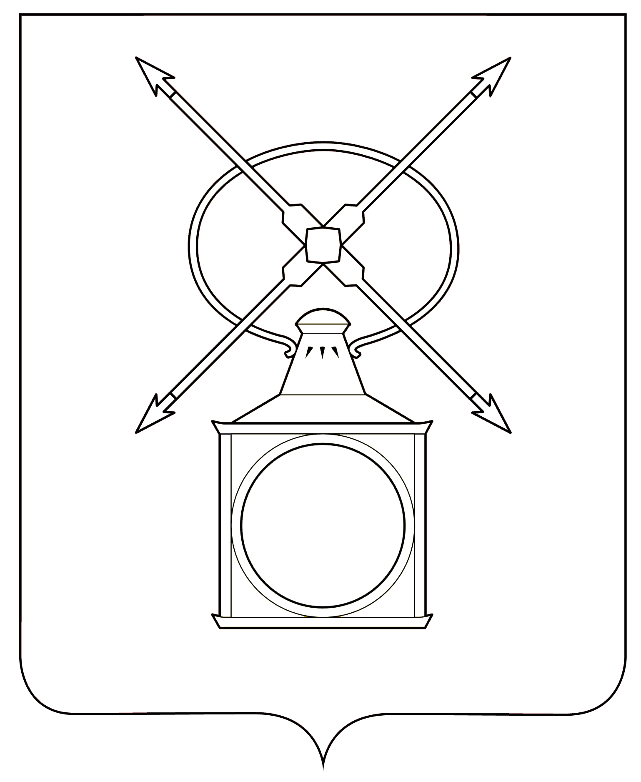

РЕСПУБЛИКА МОРДОВИЯ
РУЗАЕВСКИЙ МУНИЦИПАЛЬНЫЙ РАЙОН
АДМИНИСТРАЦИЯ
ГОРОДСКОГО ПОСЕЛЕНИЯ РУЗАЕВКА

Мордовия Республикась  Рузаевскяй  муниципальнай  районць  Рузаевка ошонь поселениянь администрациясь | Мордовия Республикась  Рузаевкань  муниципальной  районось  Рузаевкань ошонь поселениянь администрациясь

ул. Ленина, д. 79, г. Рузаевка,
Рузаевский район,
Республика Мордовия, 431440
Тел. (834-51) 4-03-00
Тел./факс (834-51) 4-00-36
Е-mail: admgp_ruz@ruzaevka.e-mordovia.ru
ОКПО 93382891, ОГРН 1061324000231,
ИНН/КПП 1324132908/132401001

_________________ № _________________
На № ____________ от ______________г.

Информационное сообщение

Информационное сообщение!

Администрация городского поселения Рузаевка информирует об аннулировании лота №2 процедуры №21000027640000000165 открытого аукциона в электронной форме в связи с технической ошибкой.
Исходя из вышеизложенного, заявки на участие в открытом аукционе на право заключения договора аренды по лоту №2 приниматься не будут.

